令和３年度おおい自然園「冬の月・星座観察会」　　令和４年１月１５日（土）

当日の様子

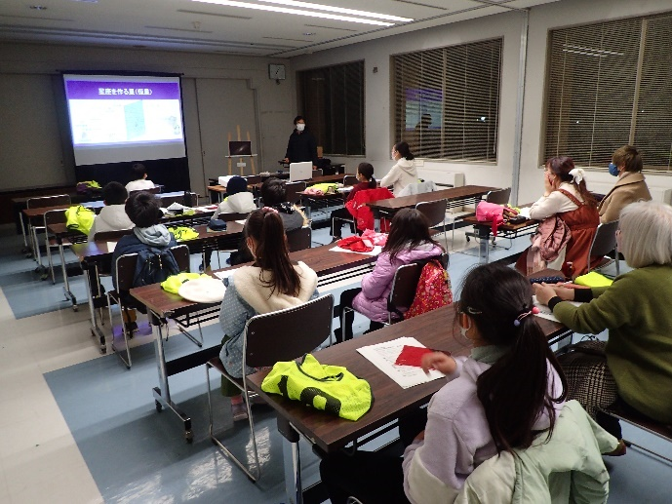

第１・２会議室で基本事項をレクチャー。

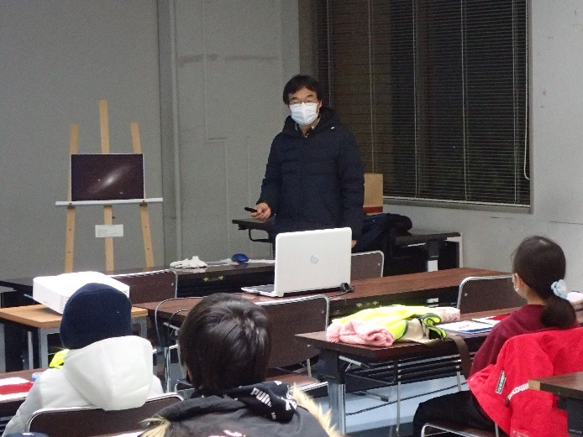

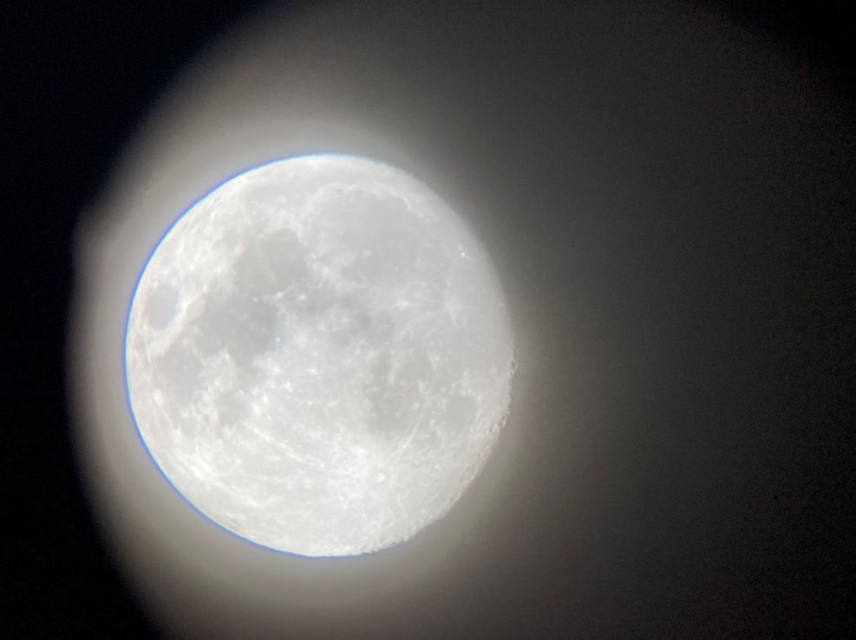

野外で月や星・星座の観察をした。